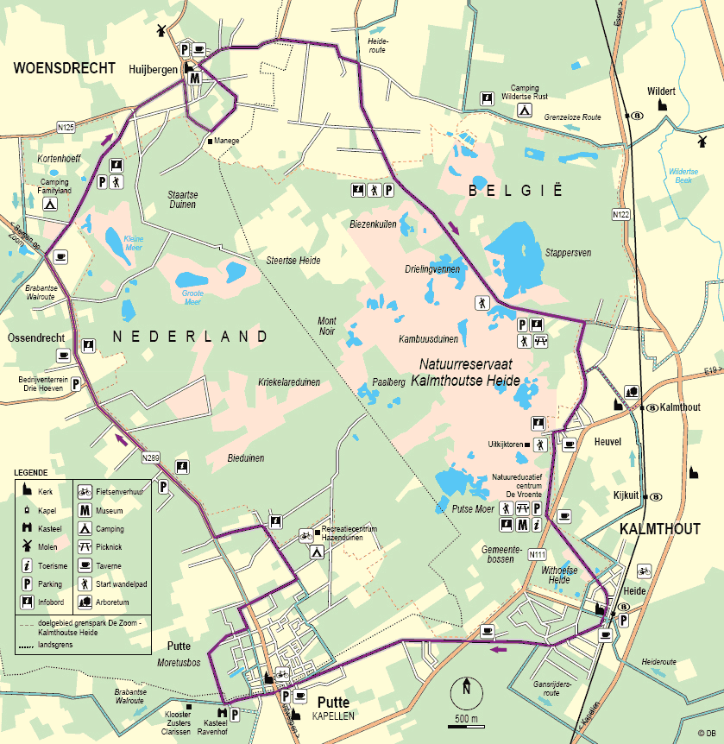
75
25
Arboretum
Fun4family
38
56
83
01
84
02
81
80
89
37
36

Route Grenspark Kalmthoutse Heide
Vertrek Fun4family parkeerplaats rechts af naar knooppunt 36.
Bij knooppunt 25 richting knooppunt 75 daar Arboretum Kalmthout aan linkerkant weg.
Bij vertrek terug naar knooppunt 25, dan verder naar knooppunt 81.
Bij knooppunt 84 Kasteel Ravenhof.

